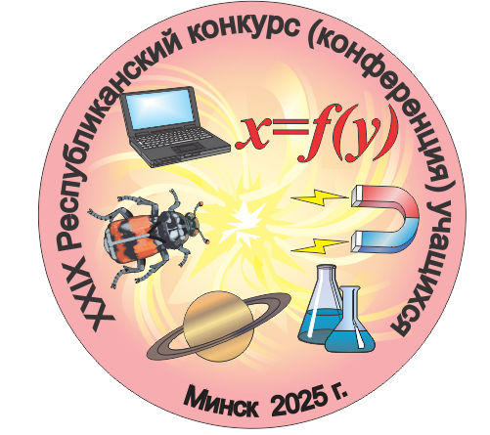
Секция «Физика»

Пятница, 28.02.2025 г.

I заседание. Начало 10.00

(Ф.Скорины, д.25, к.3, каб. 202 (2-й этаж) конференц-зал)

Председатель: кандидат физ.-мат. наук, доцент физического факультета Белорусского государственного университета

Жилко Виталий Владимирович
 | Сенько Арсений Максимович  Пукач Андрей Викторович  (оба - 10 класс) | Минская обл.,  МГОЛ | Воздушные капли
 | Артименя Михаил Сергеевич (10 класс) | г.п. Смиловичи,  СШ № 1 | Мыльный двигатель
 | Огоновский Артур Павлович  Родевич Матвей Павлович  (оба -11 класс) | г. Лида,  СШ № 1 | Исследование биморфных пьезокерамических излучателей в качестве источников электрической энергии
 | Гейстер Мария Сергеевна (10 класс) | г. Минск,  СШ № 94 | Повышение эффективности солнечного коллектора за счет фокусировки солнечного излучения и уменьшения площади поглотителя
 | Геращенко Диана Вадимовна (10 класс) | г. Минск,  Гимназия № 4 | Измерение коэффициента трения скольжения методом наименьшего времени
 | Горбацевич Анна Александровна  Панасюк Игнат Михайлович  (оба -11 класс) | г. Минск, Гимназия № 33 | Создание зонной пластинки Френеля на основе многостенных углеродных нанотрубок
 | Прокопенко Роман Александрович (6 класс) | г. Минск,  Гимназия № 56 | Прибор для измерения качества источников искусственного освещения
 | Бондаренко Игорь Андреевич (11 класс) | г. Витебск, Гимназия № 1 | Разработка и исследование электрофизических свойств композиционных материалов на основе доломита для изготовления энергосберегающих нагревательных элементов
 | Стуло Глеб Николаевич  (8 класс) | г. Минск,  Гимназия № 50 | Гравитационно-гидравлическое аккумулирование энергии возобновляемых источников
 | Новик Владислав Валерьянович (11 класс) | г. Гродно,  Лицей № 1 | Разработка цилиндрического несущего винта с реверсом тяги и моделей летательных аппаратов на его основе ID:641
 | Немцова Валерия Сергеевна (10 класс) | г. Гомель,  СШ № 21 | Капельный микроскоп
 | Кудравец Максим Сергеевич (8 класс) | г. Петриков, Гимназия | Исследование эффективности работы простых водяных насосов
 | Майструк Михаил Андреевич  Кулеш Андрей Вадимович  (оба -11 класс) | г. Минск,  Лицей БГУ | Моделирование распространения световых лучей в приближении геометрической оптики
 | Гаранин Станислав Романович (10 класс) | г.Витебск,  Гимназия № 5 | Исследование акустических свойств гофрированных труб

Пятница, 28.02.2025 г.

II заседание. Начало 15.00

(Ф.Скорины, д.25, к.3, каб. 202 (2-й этаж) конференц-зал)

Председатель: учитель физики лицея
Белорусского государственного университета
Маркович Леонид Григорьевич

 | Сенюк Василий Сергеевич (11 класс) | г. Минск,  Гимназия № 146 |  | Световые кольца в трубе
 | Семенович Алексей Сергеевич  Воробьев Павел Кириллович (оба -11 класс) | г. Минск,  Гимназия № 27 |  | Исследование процесса преобразования электрической энергии LC-контура в механическую энергию движения
 | Дайнеко Виктория Леонидовна (11 класс) | г. Рогачёв,  СШ № 5 |  | Исследование свойств жидких линз на основе глицерина
 | Борис Ангелина Александровна  Цвирко Екатерина Ивановна (обе - 11 класс) | г. Несвиж,  Гимназия |  | Эффект Вайсенберга
 | Мухаревский Владислав Андреевич,  Романович Анастасия Михайловна (оба - 10 класс) | г. Барановичи,  СШ № 1 |  | Ультразвуковой опреснитель воды
 | Хартон Мирон Максимович (11 класс) | г. Минск,  Лицей БГУ |  | V-образный насос на центробежном эффекте
 | Дорошенко Полина Сергеевна (11 класс) | г. Бобруйск,  СШ № 34 |  | Изучение зависимости прочности конструкций 3D печати от характеристик заполнения
 | Сухарев Кирилл Игоревич (11 класс) | г. Витебск,  Гимназия № 5 |  | Исследование оптических свойств капли на прозрачной подложке
 | Киюк Марк Витальевич  (11 класс) | Барановичский район, Жемчужненская СШ |  | Биконическая колебательная систем. Биконический маятник
 | Кабась Диана Андреевна,  Авдеев Роман Алексеевич (оба — 10 класс) | г. Минск,  Гимназия № 61 |  | Исследование зависимости длины полета планера от формы аэродинамического профиля крыла

